Спортивное развлечение на свежем воздухе
Зимние «Веселые старты»
для детей старшего дошкольного возраста.

Цель: показать детям привлекательность зимнего времени года, развивать интерес к зимним видам спорта посредством эстафет и конкурсов, укрепление здоровья детей, совершенствование физических качеств.
Задачи:
Образовательные: закрепить представления детей о признаках зимы; совершенствовать двигательные умения и навыки при выполнении детьми различных упражнений и заданий.
Развивающие: развивать ловкость, координацию движений, внимание; способствовать оздоровлению организма детей посредством выполнения различных видов физических упражнений на свежем воздухе; развитие коммуникации.
Воспитательные: воспитывать командный дух; продолжать прививать детям интерес к физической культуре, играм, забавам; воспитывать доброжелательное отношение детей друг к другу.
Место проведения: игровая площадка на улице.
Предварительная работа: подготовка участка; беседа с детьми о признаках зимы; подготовка оборудования.
Оборудование и инвентарь: конверт с письмом, загадки о зиме, канат, санки, метёлка, клюшка, шайба, конусы, мягкий набивной мяч, ёлка маленькая, рукавичка, лопатки, снежные комочки, флажки.
Место проведения: площадка у сада.

Ход мероприятия:
Дети выходят на площадку перед детским садом, становятся свободно.
Ведущий: Ребята, на улице зима, холодно, кругом лежит снег. А вы зиму любите? А мороза не боитесь? Давайте вместе погреемся.
Проводится с детьми веселая зарядка.
Ведущий: Все дышите! Не дышите!
Все в порядке, отдохните!
Вместе руки поднимите.
Превосходно! Опустите!
Наклонитесь, разогнитесь!
Встаньте прямо, Улыбнитесь!
Ведущий: Дети, посмотрите, сорока принесла письмо. Кто же его прислал?
Письмо: «Дорогие дети! Я веселый Снеговик очень хочу поиграть с вами в снежки, покататься на санках, побегать по снежным дорожкам, но по дороге к вам заблудился. Что же мне делать? Как мне быть?»
Ведущий: Давайте позовем Снеговика (дети зовут).
Снеговик: Здравствуйте, детишки девчонки и мальчишки!
Собрался я уже в своем зимнем царстве отдохнуть, но вижу праздник у вас. И захотелось мне с вами поиграть, повеселиться. Поиграете со мной?
Прячь скорее руки, нос,
Заморозит вас мороз!

Подвижная игра «Заморозь».
Дети стоят в кругу с вытянутыми вперед руками. Снеговик пытается дотронуться ладонями до кончиков пальцев детей. Дети прячут руки за спину.
Подвижная игра «Зима»
Участники игры ходят по кругу. Снеговик произносит сигналы:
«Снег» - кружатся на месте, руки в стороны;
«Вьюга» - бегут;
«Сугроб» - приседают.
Ведущий: (обращаясь к Снеговику): Сегодня, Снеговик, в нашем детском саду спортивный праздник – «Зимние забавы».
Будешь болеть за наши команды?
Перед началом праздника разрешите напомнить ребятам о технике безопасности на снегу и льду: не толкать друг друга, не ставить подножки, уважать соперника.
Неважно кто станет победителем, пусть эта встреча будет по – настоящему товарищеской. Я призываю команды к честной спортивной борьбе и желаю успеха всем!
Ведущий:
Итак, все собрались, все здоровы?
Бегать и играть готовы?
Ну, тогда торопись,
Не зевай и не ленись!
1.Эстафета «На помеле»
Видели мы все не мало,
Но такого не бывало –
От угла и до угла
Всё вокруг метет … (Метла)
Метла в команде, словно эстафету они передают её друг другу, пробежав верхом на метле, нужно обежать конус и передать метлу следующему.
2.Эстафета «Хоккеисты»
Тех, кто смелей,
Кто быстрей и храбрей,
Приглашаем в игру
Под названием «хоккей».
Снеговик: Загадки:
Кто на льду меня догонит?
Мы бежим вперегонки.
И несут меня не кони,
А блестящие …(коньки).
Палка в виде запятой
Гонит шайбу перед собой (клюшка)
У первого игрока клюшка и шайба. По сигналу игроки оббегают ёлку, ведя шайбу клюшкой. Возвратившись на место передают эстафету.
3. Эстафета. «Кто быстрее донесет комочек»
Эстафета со снежными комочками: донести на лопатках комочки снежные в определенное место и что – ни будь из них построить.
У первых детей в команде в руке лопатка со снежным комом. Необходимо как можно быстрее добежать до линии финиша и положить туда снежный комок. У линии старта передают эстафету следующему касанием руки.
4.Эстафета «Горячая рукавичка».
Команды стоят в шеренгу по одному, по сигналу передают друг другу рукавичку в одну, а потом в другую сторону. Выигрывает та команда, чья рукавичка раньше всех вернется к капитану.
5.Эстафета «Гонки санок»
один из пары детей из команды по очереди обвозят второго по одному вокруг елки. Команда, закончившая первой,– выигрывает.
Снеговик:
Отдохнули мы на славу.
Победили вы по праву.
Похвал достойны и награды,
И мы призы вручить вам рады!
Подведение итогов, награждение победителей.
Победила команда подготовительной группы Метелица, второе место у команды старшей группы Вьюга.
Ведущий:
Молодцы, ребята. Вы были ловкими, смелыми, а самое главное дружными. Вот таких здоровых и сильных ребят растит наш детский сад!
Молодцы! Какие вы быстрые, внимательные! И за это, я бы хотел вас угостить. (Снеговик достает из корзинки со снежками мешочек с конфетами, отдает воспитателю).
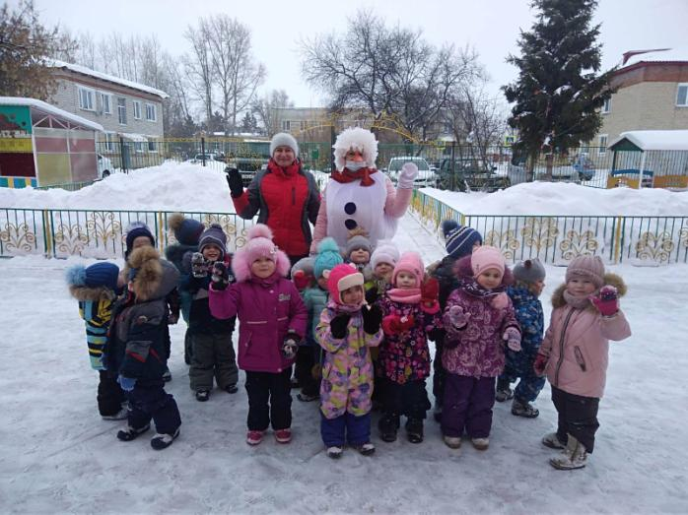
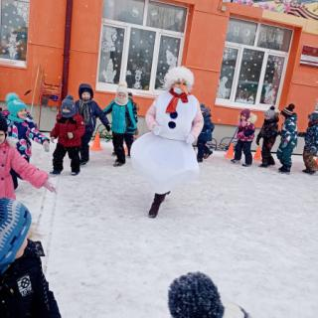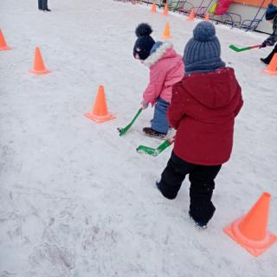
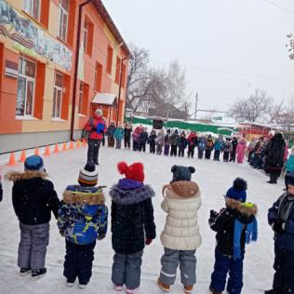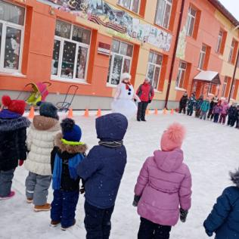
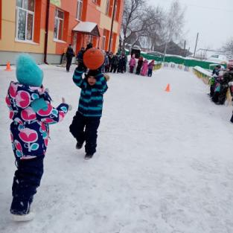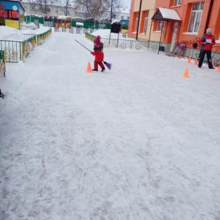

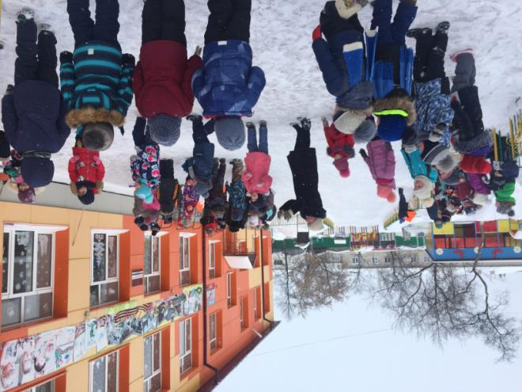
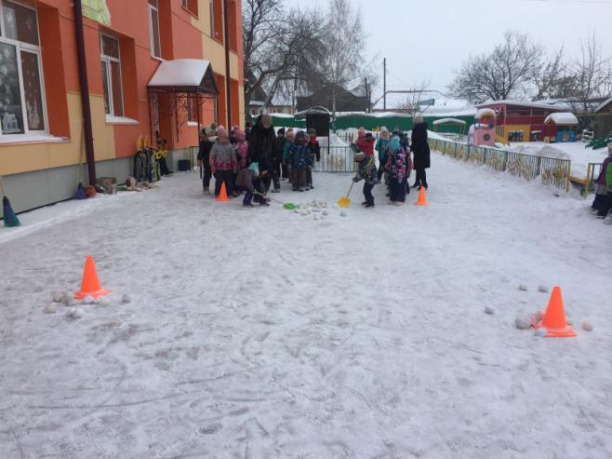
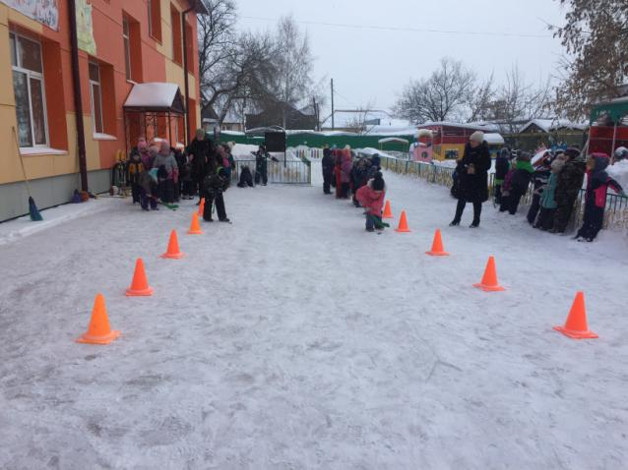
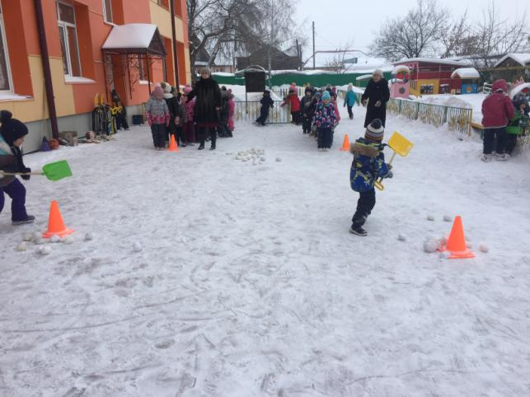
Скоробогатова Н.М., инструктор по физической культуре

